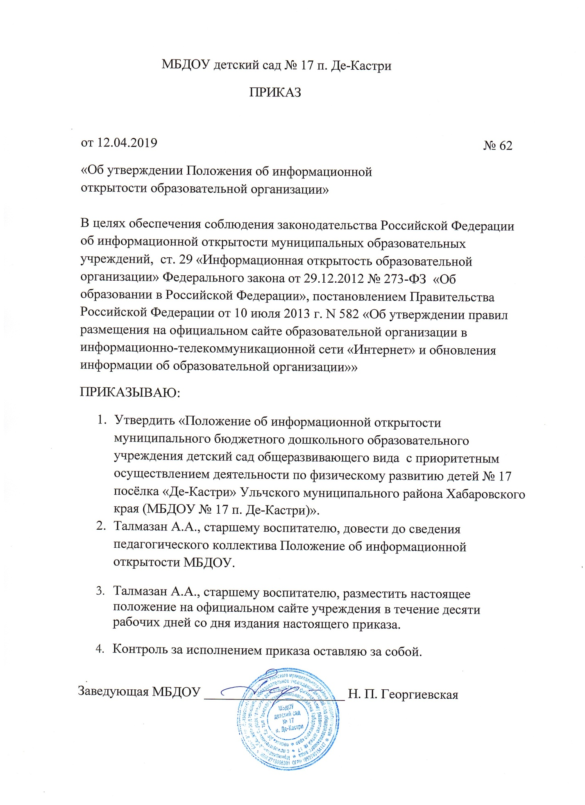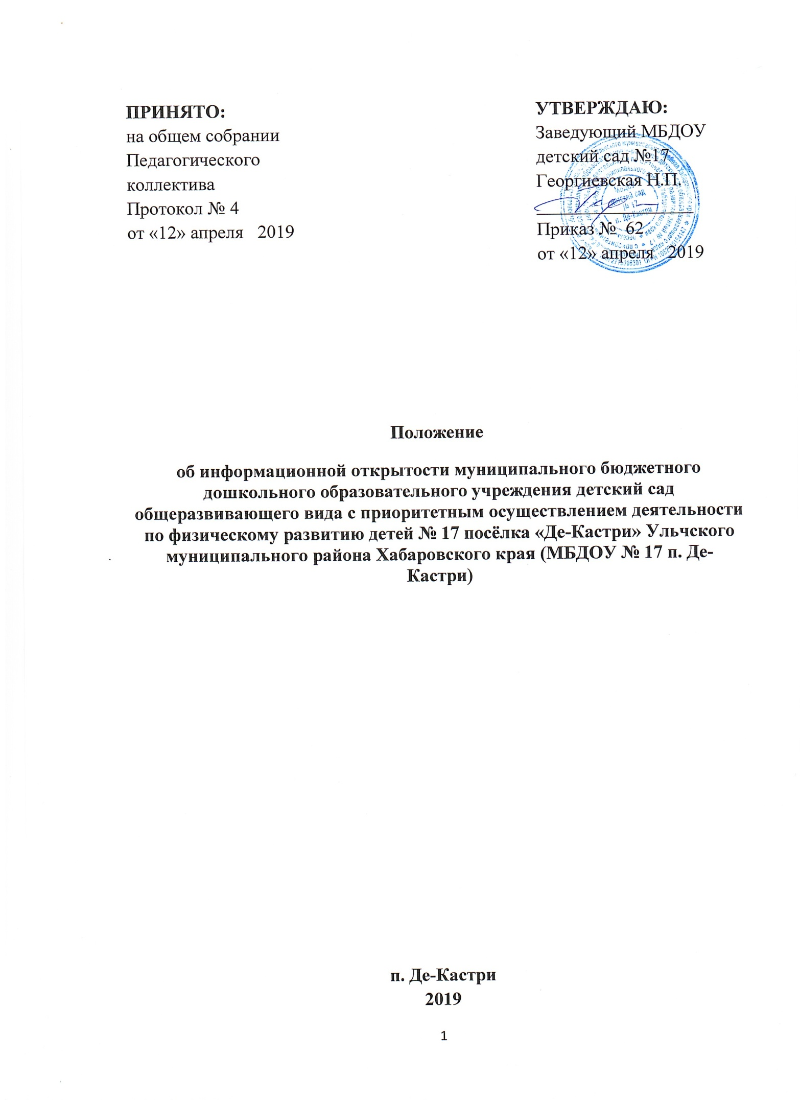

|  |  |
| --- | --- |
| **ПРИНЯТО:**  на общем собрании  Педагогического  коллектива  Протокол № 4  от «12» апреля 2019 | **УТВЕРЖДАЮ:**  Заведующий МБДОУ  детский сад №17  Георгиевская Н.П.  _________________  Приказ № 62  от «12» апреля 2019 |

**Положение**

об информационной открытости муниципального бюджетного дошкольного образовательного учреждения детский сад общеразвивающего вида с приоритетным осуществлением деятельности по физическому развитию детей № 17 посёлка «Де-Кастри» Ульчского муниципального района Хабаровского края (МБДОУ № 17 п. Де-Кастри)

**п. Де-Кастри**

**2019**

**1. Общие положения.**

1.1. Муниципальное бюджетное дошкольного образовательного учреждения детский сад общеразвивающего вида с приоритетным осуществлением деятельности по физическому развитию детей № 17 поселка «Де-Кастри» Ульчского муниципального района Хабаровского края обеспечивает открытость и доступность информации о своей деятельности в соответствии с законодательством РФ (Далее по тексту ДОУ).

1.2. Настоящее положение разработано с учетом требований Федерального закона от 29.12.2012 № 273-ФЗ "Об образовании в Российской Федерации", Федерального закона от 12.01.1996 № 7-ФЗ "О некоммерческих организациях", Федерального закона от 03.11.2006 № 174-ФЗ "Об автономных учреждениях", постановления Правительства РФ от 10.07.2013 [№ 582](javascript:void(0)) «Об утверждении правил размещения на официальном сайте образовательной организации в информационно-телекоммуникационной сети "Интернет" и обновления информации об образовательной организации», приказаМинобрнауки России от 08.04.2014 № 293 "Об утверждении порядка приема на обучение по образовательным программам дошкольного образования", приказа Минфина России от 21.07.2011 № 86н "Об утверждении порядка предоставления информации государственным (муниципальным) учреждением, ее размещения на официальном сайте в сети Интернет и ведения указанного сайта" *.*

1.3. Настоящее Положение определяет:

– перечень раскрываемой ДОУ информации;

– способы и сроки обеспечения ДОУ открытости и доступности информации;

– ответственность ДОУ.

**2. Перечень информации, способы и сроки обеспечения ее открытости и доступности.**

2.1. Образовательная организация обеспечивает открытость и доступность информации путем ее размещения:

– на информационных стендах ДОУ;

– на официальном сайте ДОУ(dekastri17.tvoysadik.ru);

– в средствах массовой информации (в т. ч. электронных).

2.2. Перечень обязательных к раскрытию сведений о деятельности ДОУ:

– дата создания ДОУ;

– информация об учредителе, месте нахождения ДОУ, режиме, графике работы, контактных телефонах и адресах электронной почты;

– информация о структуре и органах управления ДОУ;

– информация о реализуемых образовательных программах с указанием учебных предметов, предусмотренных соответствующей образовательной программой;

– информация о численности обучающихся по реализуемым образовательным программам;

– информация о языках образования;

– информация о федеральных государственных образовательных стандартах;

– информация о руководителе ДОУ;

– информация о персональном составе педагогических работников с указанием уровня образования, квалификации и опыта работы;

– информация о материально-техническом обеспечении образовательной деятельности;

– информация об объеме образовательной деятельности;

– информация о поступлении финансовых и материальных средств и об их расходовании по итогам финансового года;

# – информация о размещении заказов на поставки товаров, выполнение работ, оказание услуг согласно Федеральному закону от 05.04.2013 № 44-ФЗ "О контрактной системе в сфере закупок товаров, работ, услуг для обеспечения государственных и муниципальных нужд", Федеральному закону от 18.07.2011 № 223-ФЗ "О закупках товаров, работ, услуг отдельными видами юридических лиц" (*вправе разместить*).

2.3. Обязательны к открытости и доступности копии следующих документов ДОУ:

– устав;

– лицензия на осуществление образовательной деятельности (*с приложениями*);

– план финансово-хозяйственной деятельности ДОУ, утвержденный в установленном законодательством порядке;

– локальные нормативные акты, в т. ч. правила внутреннего распорядка воспитанников, правила внутреннего трудового распорядка, коллективный договор;

– отчет о результатах самообследования;

– положение о порядке оказания платных образовательных услуг;

– предписания органов, осуществляющих государственный контроль (надзор) в сфере образования, отчеты об исполнении таких предписаний;

– примерная форма заявления о приеме;

– распорядительный акт органа местного самоуправления муниципального района, о закреплении образовательных организаций за конкретными территориями муниципального района;

– распорядительный акт о приеме (приказ) (*в трехдневный срок после издания размещается на информационном стенде* ДОУ *и на официальном сайте* ДОУ *в сети Интернет – при приеме по образовательным программам дошкольного образования*.

2.4. Государственное (муниципальное) учреждение обеспечивает открытость и доступность документов, определенных п. 2.3, путем предоставления через официальный сайт www.dekastri17.tvoysadik.ru электронных копий следующих документов:

– решение учредителя о создании учреждения;

– учредительные документы учреждения;

– свидетельство о государственной регистрации учреждения;

– решения учредителя о назначении руководителя учреждения;

– государственное (муниципальное) задания на оказание услуг (выполнение работ);

– план финансово-хозяйственной деятельности государственного (муниципального) учреждения;

– отчет о результатах деятельности государственного (муниципального) учреждения и об использовании закрепленного за ним государственного (муниципального) имущества;

– сведения о проведенных в отношении учреждения контрольных мероприятиях и их результатах.

2.5. Требования к информации, размещаемой на официальном сайте ДОУ, ее структура, порядок размещения и сроки обновления определяются локальным актом ДОУ *(положением об официальном сайте* ДОУ*).*

2.6. Образовательная организация обеспечивает открытость следующих персональных данных:

- о руководителе ДОУ:

– фамилия, имя, отчество (при наличии) руководителя;

– должность руководителя;

– контактные телефоны;

– адрес электронной почты;

б) о персональном составе педагогических работников с указанием уровня образования, квалификации и опыта работы, в т. ч.:

– фамилия, имя, отчество (*при наличии*) работника;

– занимаемая должность (должности);

– наименование направления подготовки и (или) специальности;

– данные о повышении квалификации и (или) профессиональной переподготовке (*при наличии*);

– общий стаж работы;

– стаж работы по специальности;

– иная информация о работниках ДОУ, на размещение которой имеется их письменное согласие (в том числе – на размещение фотографий) *(вправе разместить)*.

2.7. Образовательная организация обязана по письменному требованию работника внести изменения в размещенную о нем информацию при условии предоставления подтверждающих документов.

**3. Ответственность образовательной организации.**

3.1. Образовательная организация осуществляет раскрытие информации (*в т. ч. персональных данных*) в соответствии с требованиями законодательства РФ.

3.2. Образовательная организация обеспечивает обработку и хранение информации о своих работниках, а также иных субъектах персональных данных способами, обеспечивающими максимальную защищенность такой информации от неправомерного использования в соответствии с требованиями Федерального закона от 27.07.2006 № 152-ФЗ "О персональных данных", положением об обработке персональных данных.

3.3. Образовательная организация несет ответственность в порядке и на условиях, устанавливаемых законодательством РФ, за возможный ущерб, причиненный в результате неправомерного использования информации третьими лицами.

**4.Заключительные положения.**

4.1.Настоящее Положение вступает в силу с момента издания приказа руководителя «Об утверждении «Положение о языке образования в муниципальном бюджетном дошкольном образовательном учреждении – МБДОУ №17 и действует до принятия нового «Положения о языке образования» в ДОУ.

4.2.Изменения в настоящее Положение могут вноситься ДОУ в соответствии с действующим законодательством и Уставом ДОУ.